附件2

全国气象教学名师候选人推荐表
（普通高等院校）

候 选 人 姓 名 |  | 赵传湖
主 讲 课 程 |  | 科学认识天气、大气科学导论
学科或专业名称 |  | 大气科学
学校名称（盖章） |  | 中国海洋大学
填 表 日 期 |  | 2024-06-10

中国气象局人事司制
2024年5月

填 表 说 明

一、本表填写内容必须真实、可靠，如发现虚假信息，将取消该候选人参评全国气象教学名师的资格。
二、封面中学科指一级学科，参照国务院学位委员会、教育部2022年颁布的《研究生教育学科专业目录(2022年)》填写，专业名称参照教育部《普通高等学校本科专业目录（2024年）》填写。
三、除表中另有说明外，所填报各项与时间相关的内容均截至2024年5月30日。“近三年”的统计时间为2021年6月1日至2024年5月30日。
四、本表不能填写任何涉密内容。涉密信息请按国家有关保密规定进行脱密，处理至可以公开后方可填写。
五、本表请用A4稿，以A3纸双面打印，骑马钉装订，页码依次顺序编排。封面及填表说明不编页码。本表封面之上，不得另加其他封面。如表格篇幅不够，可另附纸。
六、各单位意见务必加盖公章，否则推荐无效。
七、各类情况证明、获奖证书复印件等支撑材料请整理为带封面和目录的附件。

一、基本情况
学校： 中国海洋大学 院（系）：海洋与大气学院
姓 名 | 赵传湖 |  |  |  |  |  |  |  |  | 出生年月 |  |  |  |  |  | 1981-09 |  |  |  | 性别别 别 |  |  | 男
政治面貌 | 中共党员 |  |  |  |  |  |  |  |  | 民 族 |  |  |  |  |  | 汉
身份证件类型 | 居民身份证 □ 香港特区护照/身份证明  □ 澳门特区护照/身份证明 □ 台湾居民来往大陆通行证 □ 护照
身份证件号码 | 3 |  | 7 | 0 | 1 |  | 8 | 1 | 1 |  | 9 | 8 | 1 |  | 0 |  | 9 | 0 | 4 | 0 | 3 | 1 |  | 8
最终学历（学位） | 研究生（博士） |  |  |  |  | 授予单位 |  |  |  | 南京大学 |  |  |  |  |  | 授予时间 |  |  |  | 2009
参加工作时间 | 2009年 8 月 |  |  |  |  |  |  |  |  | 从事气象教育教学工作年限 |  |  |  |  |  | 15年
专业技术职称 | 副教授 |  |  |  |  |  |  |  |  | 行政职务 |  |  |  |  |  | 副系主任
固定电话 | - |  |  |  |  |  |  |  |  | 移动电话 |  |  |  |  |  | 13615429892
传 真 | - |  |  |  |  |  |  |  |  | 电子信箱 |  |  |  |  |  | chzhao@ouc.edu.cn
联系地址、邮编 | 山东省青岛市松岭路238号中国海洋大学海洋与大气学院，266100
何时何地  受何奖励 | 2024年，作为负责人获评全国气象科普工作先进集体；  2024年，中国海洋大学教学创新大赛二等奖；  2024年，入选青岛市“蒲公英”科普名家；  2023年，《科学认识天气》获评国家级一流本科课程（第2位）；  2023年，《科学认识天气》获评教育部大气科学类专业教学指导委员会“专业课程思政示范课”，《科学认识天气》课程团队荣获“专业课程思政示范课程建设团队”（第1位）；  2023年，中国海洋大学优秀教师；  2022年，中国海洋大学课程思政教学比赛二等奖；  2022年，山东省第九届高校青年教师教学比赛获优秀奖；  2022年，中国海洋大学教学创新大赛的名单副高组三等奖；  2021年，全国高校混合式教学设计创新大赛“设计之星”；  2021年，宁夏回族自治区2020年度科学技术进步二等奖（第6位）；  2021年，中国海洋大学教师教学创新大赛二等奖；  2021年，《科学认识天气》获评中国海洋大学课程思政示范课；  2021年，中国海洋大学优秀教师、优秀班主任、优秀工会积极分子；  2020年，山东气象学会优秀青年气象科技工作者；  2020年，中国海洋大学本科毕业论文优秀指导教师；  2020年，中国海洋大学第九届本科教学优秀奖三等奖；  2020年，中国海洋大学优秀共产党员、优秀工会积极分子；  2019年，中国海洋大学第五届“东升课程教学卓越奖”一等奖；  2019年，中国海洋大学优秀教师；  2019年，《科学认识天气》获中国海洋大学本科课程教学评估优秀；  2018年，中国海洋大学第十二届优秀教材奖二等奖（第1位）。
学生评价情况 | 综合评价：老师讲课仔细，讲解清晰，内容也很丰富，关心学生和同学也常有互动。教学手段新颖，上课内容充分结合生活实际。上课有趣，课堂氛围好。认真负责，课堂形式灵活多样。  学生1：短短一学期就被老师的风趣幽默大方慷慨所折服。为人不古板，充满着青年人似的生机与活力，讲课有方法，洋溢着知识的厚重的笑声让课堂具备了丰富的生机。  学生2：老师上课幽默风趣，会结合诗句与知识点进行串联，避免了枯燥的知识体系讲解，实践方面老师讲解的很耐心。  学生3：赵老师上课生动有趣也不缺乏文学性，让我们更自然地接受与了解学习了相关知识，非常喜欢赵老师讲课风格与模式。  学生4：老师太有才华啦！而且很耐心，QQ上问题时他也会一针见血地指出要点引导我自己去寻找答案，很会培养学生的学习能力。
主要学习、工作经历
起止时间 |  | 学习/工作单位 |  |  |  |  |  |  |  |  |  |  |  | 所学专业/所从事学科领域和担任的行政职务
2022.06-至今 |  | 中国海洋大学海洋气象学系 |  |  |  |  |  |  |  |  |  |  |  | 副主任
2018.01-至今 |  | 中国海洋大学海洋气象学系 |  |  |  |  |  |  |  |  |  |  |  | 副教授
2009.08-2017.12 |  | 中国海洋大学海洋气象学系 |  |  |  |  |  |  |  |  |  |  |  | 讲师
2004.09-2009.08 |  | 南京大学大气科学系 |  |  |  |  |  |  |  |  |  |  |  | 气象学/博士
2000.09-2004.06 |  | 成都信息工程学院 |  |  |  |  |  |  |  |  |  |  |  | 大气科学/学士
二、师德表现情况
师  德  师  风  表  现  简  况 | 赵传湖，中国共产党党员。信念坚定，思想先进，政治纯洁，对党忠诚。坚持践行社会主义核心价值观，增强“四个意识”、坚定“四个自信”、做到“两个维护”。严格遵守教师职业道德规范，具备良好的治学态度和团队协作精神，忠于人民的教育事业，爱岗敬业，为人师表。在大气科学专业教育和海洋气象通识教育两个层面，做出了积极贡献。多次被评为中国海洋大学优秀共产党员、优秀教师等。  在参加工作后的第一个教师节，赵传湖填了一首词：  粉笔讲台书，眼镜青衣帽。教室食堂小树林，处处闻师道。  名利淡如烟，德品惜为宝。惟愿一颗珠露心，朗朗乾坤照。  他是这么说的，也是这么做的。多年来他热爱教学、倾心教学、研究教学，具备良好的治学态度和团队协作精神。他牢记初心使命，把全部精力投入到他所热爱的事业当中。努力打造有文化的课堂，书写有诗意的文章。  1. 坚持以本为本，开拓大气科学通识教育  新建通识课程，拓宽大气科学通识教育。近年来天气、气候极端事件频发，引起了社会的广泛关注，但在全校乃至国内的大气科学专业，缺乏基础的大气科学通识类课程。为了满足这个需求，从2011年开始在学校新开设《科学认识天气》通识课，在2014年编著了适用于通识课的教材。建设学校第一批线上线下混合课程，2018年在智慧树平台推出《科学认识天气》线上课程。2020年、2023年被获评校级和大气教指委的课程思政示范课程，2023年入选国家一流课程建设名单。《科学认识天气》课程，2018年秋季学期获评本科课程教学评估优秀。主编的教材《天气和气候的变化与预测》获校级优秀教材奖二等奖。线上课程14期共选课超过10万人，为其他高校农学、林学、环境等专业学生提供了优质课程资源。  任职以来积极承担大气科学专业课程，教学成果显著。任职以来新开设了《气象统计应用》本科生课程，承担了本科生课程《海洋大气数据分析》、《气象统计方法》和研究生课程《地球系统科学》等的教学任务。积极开展教育教学改革与实践，提升教学质量。主持中国高等教育学会“理科教育研究”1项、中国海洋大学本科教育教学重点项目2项，参与山东省优质课程项目2项。牢记以服务学生为宗旨，全身心投入“一流课程”建设，获评中国海洋大学本科教学优秀奖三等奖。  2. 建设党建品牌，打造海洋气象科普示范工程  建设全国样板支部，“红心白云”品牌效应凸显。以党员的标准严格要求自己，自2016年历任海洋气象学系教工党支部的宣传委员、副书记和书记。在党务工作中以习近平新时代中国特色社会主义思想为指导，带领支部入选“山东省党建工作样板支部”和“全国党建工作样板支部培育创建名单”并顺利结题。创新工作模式，构建“四个一”工作思路与“四合一”工作内容。打造了“红心·白云”党建工作品牌，在思政教育、学术引领和志愿服务等方面找准党建和业务融合切入点，用一流党建引领一流教学、科研和人才培养方面，起到了很好的示范作用。  打造海洋气象科普示范工程，做好面向公众的海洋气象科普服务。深刻领悟新形势下科普工作的核心要义，坚持“科普为民”和“提升全民科学素质”的理念，打造高素质海洋气象科普团队，制作了内容丰富且形式多样的科普资源，利用国家和地方科普活动和宣传平台扩大科普受众面。主持青岛市示范工程项目、山东科学大讲堂项目，入选青岛市“蒲公英”科普名家，“中国海洋大学海洋气象科普团”获评“青岛市科普专家库专家团”，被评为全国气象科普工作先进集体。  3. 潜心立德树人，推进大气科学拔尖人才改革  做一个有高尚道德和情操的高校老师。坚持用“为人师表”和“教书育人”作为行为规范，注重养成道德准则。做好学生工作，发自内心爱学生，关心每一个学生，尊重每一位同学，在师生之间保持人格上的平等。担任2011级和2018级大气科学专业班主任期间，在班级建立“明善学堂”，引导学生追求真善美，所带班级获得校级和省级先进班集体称号，本人多次被评为优秀班主任。  担任副系主任以来，负责本科教学工作，积极推进大气科学拔尖人才培养改革实践。围绕海洋强国气象保障需求，推进大气科学基础学科拔尖学生培养基地实行“本-硕-博”贯通式培养，制定拔尖学生培养、教学方式革新等建设方案。组织第一、第二届全国海洋气象教学研讨会，联合国内海洋气象相关高校、业务单位，成立海洋气象教育共同体，推进海洋气象领域科教工作的“合作交流、开放共享”。  4. 深化局校合作，做面向国家战略需求的基础研究  深化局校合作，促进大气科学学术研究与人才培养。通过支部共建等多种形式，与广东茂名市气象局、青岛市气象局等多家气象业务单位党组织签署了支部共建合作协议。建立合作共建平台，定期开展“局-校-企”互帮互学互助活动，与城阳区气象局、白云山学校党支部合作开展的“同心向党 海洋气象科普聚合力”等获评中国海洋大学优秀主题党日一等奖。与青岛市崂山区气象局、中国海洋大学附属学校，探索建立面向中小学的科普体系与创新人才培养模式。  牢记初心使命，面向国家海上丝绸之路战略需求开展基础性研究。近年来北极进入快速变暖的时期，给北极航道开发带来重大机遇，我国也将北极航道纳入“一带一路”倡议。面对“冰上丝路”国家需求，将研究方向转为未来北极海冰和气象条件变化研究，预估未来北极航道可通航性。主持和参与了多项国家自然科学基金等课题，发表了多篇高水平学术论文，积极为国家海洋强国战略提供科学支撑。  结语：多年教学与科研工作的积累，愈加坚定了赵传湖的信念与追求：“世有光明，吾向往之；世有真善，吾践行之。”这份信念蕴含了他对祖国教育事业的无比忠诚，对生活的无限热爱，和对学生的深厚情感。
三、教学工作情况
1.近三年主讲本科课程情况
课程名称 | 起止时间 |  | 本人实际课堂教学学时 |  | 授课班级（如非本校班级请标注单位） |  | 总人数
科学认识天气 | 2024.03-2024.05 |  | 32 |  | 全校通识课 |  | 27
科学认识天气 | 2024.03-2024.05 |  | 32 |  | 全校通识课 |  | 23
大气科学导论 | 2023.09-2024.01 |  | 48 |  | 大气科学一年级 |  | 49
科学认识天气 | 2023.09-2024.01 |  | 32 |  | 全校通识课 |  | 49
气象统计方法 | 2023.09-2024.01 |  | 16 |  | 大气科学三年级 |  | 28
大气科学导论 | 2022.09-2023.01 |  | 18 |  | 大气科学一年级 |  | 91
科学认识天气 | 2022.09-2023.01 |  | 32 |  | 全校通识课 |  | 48
气象统计方法 | 2022.09-2023.01 |  | 16 |  | 大气科学三年级 |  | 16
科学认识天气 | 2021.09-2022.01 |  | 32 |  | 全校通识课 |  | 45
气象统计方法 | 2021.09-2022.01 |  | 16 |  | 大气科学三年级 |  | 12
科学认识天气 | 2021.03-2022.07 |  | 32 |  | 全校通识课 |  | 47
选用教材或主要参考书目情况
名 称 |  | 作 者 |  | 出版社 |  | 出版时间
天气和气候的变化与预测 |  | 赵传湖等 |  | 中国海洋大学出版社 |  | 2014
气象学与生活 |  | 陈星等 |  | 电子工业出版社 |  | 2016
大气科学概论 |  | 徐玉貌等 |  | 南京大学出版社 |  | 2013
Meteorology Today |  | Ahrens C D |  | West Publishing Company |  | 1994
天气学原理与方法 |  | 朱乾根等 |  | 气象出版社 |  | 2007
2. 近三年承担的其他课程情况
课程名称 | 起止时间 | 本人实际课堂教学学时 | 授课班级及学生层次（如非本校班级请标注单位） | 总人数
地球系统科学 | 2023.09-2024.01 | 12 | 全校研究生 | 223
地球系统科学 | 2022.09-2023.01 | 12 | 全校研究生 | 245
地球系统科学 | 2021.09-2022.01 | 9 | 全校研究生 | 221
3.其他教学环节
（含指导本科生实习、课程设计、毕业论文、毕业设计以及指导研究生等）
近三年指导本科论文（9篇）：
[1] 任雅露，大气科学，2020级，热带印度洋海表面温度的时间序列建模，2024；
[2] 邓洪帅，大气科学，2020级，华北地区夏季降水趋势分析，2024；
[3] 孙宇鹏，大气科学，2019级，冷涡背景下一次飑线大风过程演变和机理分析，2023；
[4] 王怀祖，大气科学，2019级，山东地区一次MCC短时强降水分布特征研究，2023；
[5] 杨蓉，大气科学，2019级，北极海冰异常对我国东部地区夏季降水年代际变化的可能影响，2023；
[6] 黄芳，大气科学，2018级，青岛胶州市一个测风塔观测的近地层风变化特征分析，2022；
[7] 王亚静，大气科学，2017级，中国东部夏季降水与冬春季北大西洋海温的关系研究，2021；
[8] 刘嘉栋，大气科学，2017级，西太平洋副热带高压的季节变化特征分析，2021；
[9] 石佳琪，大气科学，2017级，中国东部夏季降水与太平洋海温年代际变化的关系研究，2021。
近三年指导研究生毕业论文（5篇）：
[1] 杜如意，大气科学，硕士，全日制，2021级，长江中下游地区夏季降水异常年代际变化及其东多西少特征分析，2024；
[2] 胡舒涵，大气科学，硕士，全日制，2021级，21世纪北极海冰变化及其影响下的北极航道可通航性研究，2024；
[3] 吴雨子，大气科学，硕士，全日制，2020级，过去前年及未来21世纪北极夏季陆面气温变化及大气环流特征分析，2023；
[4] 郑智勇，环境工程，工程硕士，非全日制，2017级，山东半岛沿岸海陆风特征分析与数值模拟研究，2022；
[5] 鄢凤玉，气象学，硕士，全日制，2018级，1470年以来中国东部旱涝年代际变化特征与影响机制研究，2021。
4.教学艺术与方法情况
教学工作把握时代精神，突出课程思政，符合时代需求。强化课程的总体设计，抓住了课程建设的灵魂，课程内容及实践具有“创新性、高阶性和挑战度”。掌握并灵活运用多样的教学技巧，提升了学生对课程内容接受的程度，保证了教学质量。
（一）时代性信息化引领课程建设
抓住学生的“心”是教学的艺术。学生的心是课程的命，针对不同性质的课程，充分调研学生的需求，根据学情展开教学，使得课程具有核心生命力。每个学期开始通过问卷调查等方式，掌握选课学生的基本情况，围绕学生所想的问题进行内容组织。在专业课《大气科学导论》等强调课程内容科学性和完整性，在通识课《科学认识天气》的教学中则注重课程的启发性与指导性。
充分利用现代化信息手段有助于提高课堂效果。将课堂知识以学生喜闻乐见的方式进行展示，引起学生的共鸣，拉近了与学生之间的距离。在课堂授课中，结合“雨课堂”等工具帮助调动课堂气氛，通过弹幕加强与学生的课堂交流，通过课堂测试掌握学生学习情况、督促学生学习。在语言的组织上，结合当下的流行语，把自然科学的逻辑严谨的科技语言解释出来，能够引起学生的关注。
（二）构建“三三制”教学模式
形成“教学组织、课堂形式、课程构成”有机融合的“三三制”教学模式。
教学组织：形成课前—课堂—课后的闭合教学链条。课程综合利用智慧树在线同名课程、教学团队编著的适用于通识课程的教材、校内Bb平台和雨课堂等信息工具和平台资源，结合本门课程自身的特点和授课需要，在每节课灵活开展教学设计，进行线上线下结合的混合教学实践。基于BOPPPS教学模式，进一步梳理知识单元的知识、能力和态度目标，调整课程内容结构，更新教学大纲，完善知识体系。
课堂形式：学生展示—课堂讲授—课堂讨论的有机结合。结合最新的天气事件、热点问题和课堂讲授的内容，给出每个小组翻转课堂的主题，由学生课上展示。课堂的重点和难点通过主讲教师的讲授完成，形成对课程知识体系的整体把握。结合课程内容，给出课堂讨论的案例和题目，实现对课程内容的升华。将上述内容融入课程的多元化考核之中，实现评价标准、评价对象、评价者、评价方法和评价形式的多元化。
课程构成：知识体系、观测实践和课程思政构成课程内容的核心。根据不同性质的课程构建知识体系，侧重对天气现象和天气事件的认知，对天气知识的融会贯通、科学方法与思维的培养。观测与理论的结合，增加了气象观测的实践，真正地让学生从天上去欣赏云，而不是仅仅从课本上学习，增加学生的直观认识和感受，设计沉浸式的观测训练。课程思政的有效融入，以指向科学素养的思政建设为目标，形成特色的课程文化。真正把思政和教学设计、知识体系、实习实践融合起来。
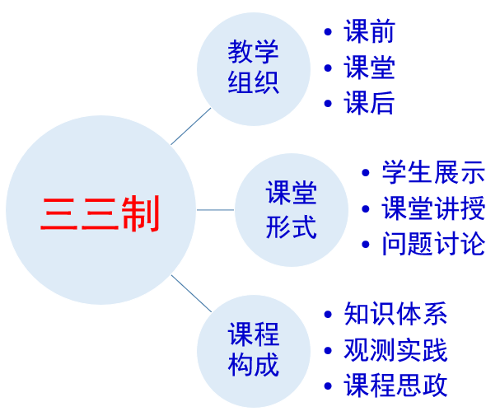
图1 “三三制”教学模式

（三）抓住教学设计的灵魂
针对具体教学内容强化教学设计。教学设计是课程的灵魂核心，这里面又包含了课程的总体设计和每节课的具体教学设计。课程的总体设计需要给出整个课程的思想框架、逻辑主线和情感价值培养思考；每节课的设计则根据总体设计的要求，针对具体内容进行。不同的课程需要达到的目标是不一样的。《科学认识天气》通识课的总体设计从“天气”“认识”和“科学”三个关键词出发，力图综合考虑知识、能力、素养和情感等因素，对课程的内容和表现形式进行详细设计。《大气科学导论》是专业核心课，则强调为后续专业课的学习打下坚实的基础，要强化学生需要掌握的内容及它们之间的联系。
每节课的设计都考虑到学生学习的知识目标、能力目标和情感目标。在讲台风时通过河南“758暴雨”的案例分析，结合尼娜台风带来的特大暴雨、新中国成立后广建水库的时代背景和数百年黄河夺淮对淮河水系的影响等多个方面展开内容，分析了造成这次惨烈的台风灾害的原因，让学生体会到了极端天气事件与社会发展的关系，人类文明和自然变化的相互作用等，引起了学生的极大震动和思考。
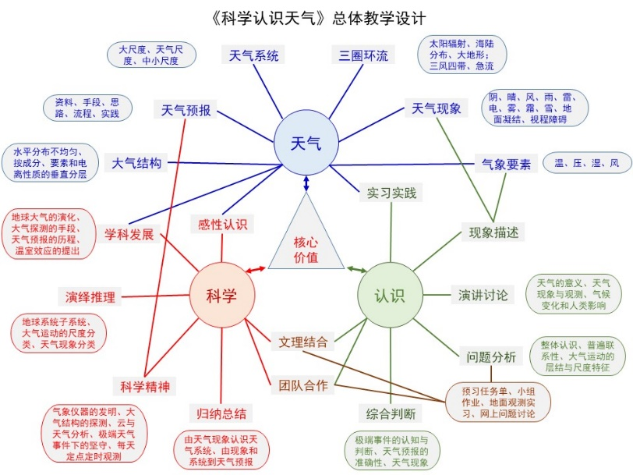
图2 《科学认识天气》的教学设计

（四）让诗意进课堂
在课程建设和实践中融入传统文化，书写诗意的课堂。以《大气科学导论》课中“温带气旋天气”的内容为例，本次课以课堂教授为主，进行线上线下结合的混合教学实践。介绍温带气旋影响本站时的天气变化及空间上的差异，把天气变化用教师自填的古典诗词表达出来，通过文学手段表达科学现象，引起同学们的兴趣。具体如下：
清平乐·温带气旋
卷云如幕，渐厚高云入。湿暖西南风又住，漫洒连天清露。
积云轻卷西风，旦夕阴雨再弄。更有北风忽起，且凉且净且情。
这首小令，展示了典型的锋面气旋过境前、过境时和过境后的云和天气现象的变化。理科课堂上霎时间弥漫着一股清新的文艺风，这让不少同学叫好不绝。文理结合的表达方式，自然科学与社会科学的交汇融合，产生了意想不到的效果。这种方式也引导了学生用自己的视角去总结、去看待天气现象的思考。
5.教学内容更新和教学方法改革情况
（一）、针对大气科学通识教育的改革与创新实践
（1）通识教育面临的问题
2018年6月，教育部高教司指出进一步推动课程建设的“双万计划”，推动优质课程资源的开发和共享。一流的本科教育建设旨在培养一流的人才，一流的人才不仅要掌握专业知识，还要掌握广博的知识，养成健全的人格。因此，高阶性的通识课程建设是推进“双万计划”的重要内容和迫切需要。高阶性课程，就是课程要做到知识、能力、素质的有机融合，培养学生解决复杂问题的综合能力和高级思维。
科学素养是大学生必须具备的综合素质能力，大学生的科学素养发展水平直接影响着我国社会未来的科技发展前景。通识教育体系建设是提升大学生科学素养的关键载体。近年来通识课程体系建设取得了重要进展，但也存在诸多问题：①如何处理好通识教育与专业教育的关系？②通识课程的建设存在定位不清、课程质量参差不齐。③自然科学类课程普遍存在重知识传授、轻科学素养提升的情况。
地学类通识课在高等教育中承担了基础而关键的作用，地学类通识课程以“人地关系”为主线，通过训练选课学生的地学思维，建立“人类只有一个地球，各国共处一个世界”的理念，而实现整体化地球观的主观构建。但是，已有地学领域通识课程往往更多偏重自然科学发展取得的成就和理论，而忽视或不够突出显示通识课程的价值核心作用。目前，国内高校仍然存在把通识教育课程看成是主课之外扩大学生的兴趣和知识面的问题，以为通识课是“专业主义”前提下给学生加的“小甜点”，而违背了通识教育的初心与使命。
（2）大气科学类通识课程的改革实践
基于从发展理性和发扬人性平衡、兼顾科学知识发展与学生兴趣和反映科学与社会发展的关系等方面进行具备高阶性的通识课程建设的迫切需要，2011年开始在中国海洋大学开设了《科学认识天气》的通识课。在课程的长期建设实践中，从课前学情分析与课后访谈、课程内容的重构、线上线下混合式教学、线上课程平台、科学素养评价体系、课程思政模式等方面展开教学改革。
①课前学情分析、课后访谈反馈
在课程开始之前，通过填写《学情表》了解学生的知识基础，了解学生本课程的学习目标，通过完成课程所具有的能力和对课程授课方式的期望等。学情分析表明：选课学生具有认识天气的兴趣但缺乏知识基础；学生掌握的现代信息技术的基本技能，但不具有科技信息搜索、论文规范写作等的研究性思维和能力；学生专业背景多样，具有同伴学习的良好条件；课程无需先修课，但学生需要对课程有较高的投入度。
为了更深入了解学生对课程的总体认知、学习体会，改进课程的内容与教学，对部分选课同学进行半结构化访谈。大部分受访学生表示是基于兴趣选课，想了解更多的大气科学知识，在课程学完后，他们的兴趣又有了进一步提升，部分学生表示，课程结束后还非常愿意继续关注和了解该领域的发展。选课的部分同学中，即使毕业后还会与教师交流天气相关的问题。
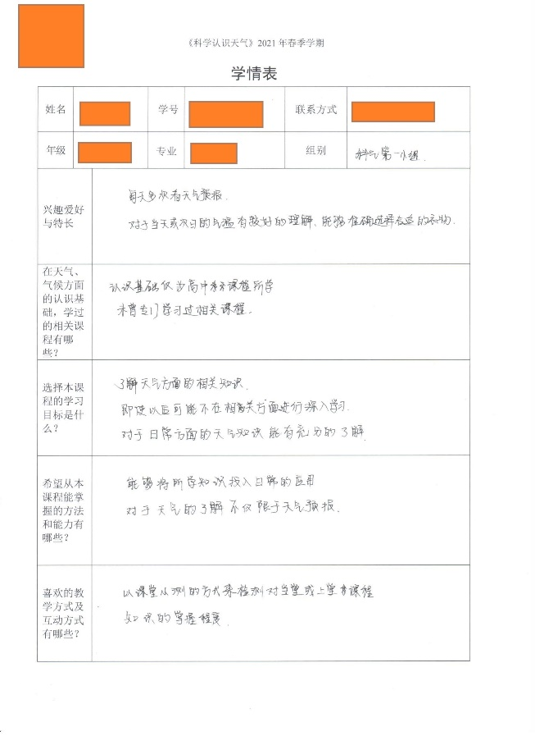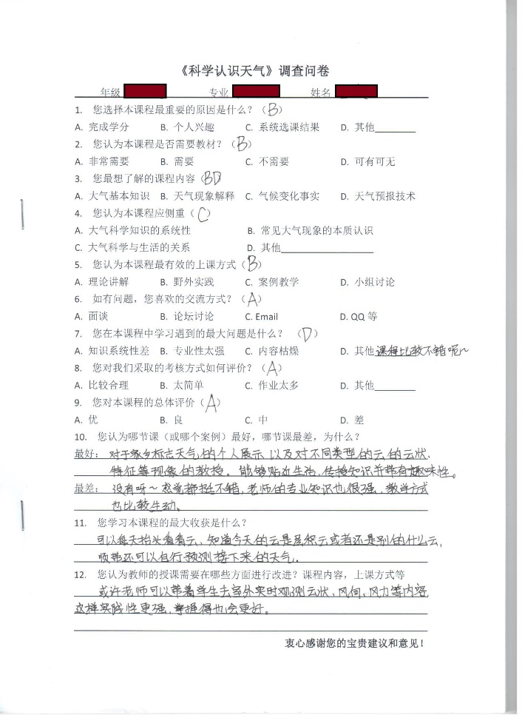
图3 课前学情表和课后调查问卷示例

②课程内容的重构
课程打破了大气科学导论及概论类课程的知识体系，从“天气”、“认识”和“科学”三个关键词出发，以“走近大气”开启，“认识天气”为核心，“预报天气”为出口，“保护大气”结尾，综合考虑了知识、能力、科学素养和情感价值等因素，帮助学生理解天气预报和天气预报技术，建立对天气事件的基本判断方法，教学目标体现了能力培养与价值观建立的融合。
内容设计深入浅出，充分结合生活实例，既让学生能够对专业知识有一定的了解，又把落脚点放在如何去应用这些知识指导生活，对常见的天气事件有自己的判断，提高认知事物的综合能力。丰富的内容在课件中以适当的方式表现出来，多用图片、动作、动画、视频等多角度综合展示知识点，并考虑到内容安排的松紧有度，安排适当的调节内容。
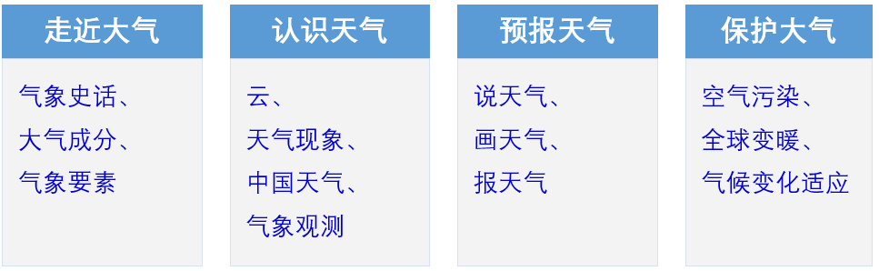
图4 《科学认识天气》内容模块

③混合教学改革
课前发给学生丰富的学习材料，安排相关章节的学习内容。观看线上视频学习材料，通过平台掌握学生学习进度、学习习惯、交流互动和测试的情况。通过校内Bb平台发布下次课的预习任务单，结合自编教材，完成预习内容，并在Bb平台提交每个小组的预习任务单，根据预习效果和预习任务单中提出的问题准备课堂内容。
课堂上重点解决预习中提出的问题、答错率较高的内容和学生提出的需要补充的内容。组织学生小组讨论，利用智慧教室和“雨课堂”等平台工具为讨论课的有序进行提供保障，教学设计中强调学生参与课堂讨论的内容、形式与频次。
课后给出拓展阅读材料，提出课后的教学活动。设计针对地面气象观测实习和天气预报实习，通过丰富多样的教学实践，不断完善学生实习实践的组织方式和培训方式与操作规范等。综合考虑课堂测试、章测试和期末测试的不同用途，建成课程题库。综合学生课堂表现、作业完成情况、测试情况等形成对课程的多元化的考核。
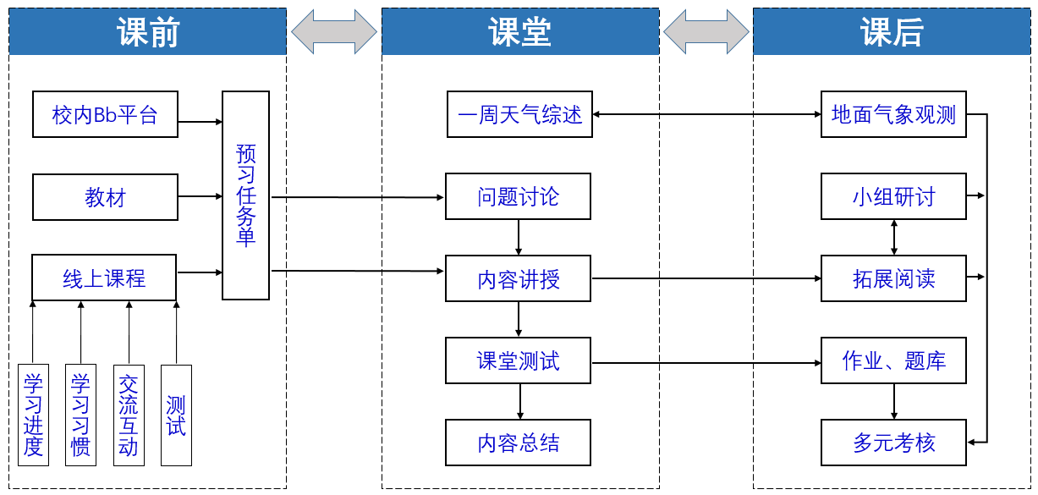
图5 《科学认识天气》的教学闭环

④建设高质量线上课程
为了适应学生需求和提升学生的学习兴趣，尝试将知识点碎片化，并从2018年开始在智慧树开放在线课程《科学认识天气》。课程学时29，学分2分。至今已经运行至第14个学期，累计10.50万人选课，共有296所高校选课。连续多期选课，应用效果好。学生参与度高，选课学生具有较好的学习积极性。课程促进了院校间的交流，实现优势资源的充分利用。选课学生中有近半数学生来自贵州、云南、内蒙古等中西部省份，促进了东西部地区交流，实现了本科优质教学资源向高职院校输出，如某高校依托本课程开设了《气象学与气候学》。 本课程是海军气象保障人员必修课程，军职在线APP在全军推广本课程，有2.29万官兵学习了本课程。
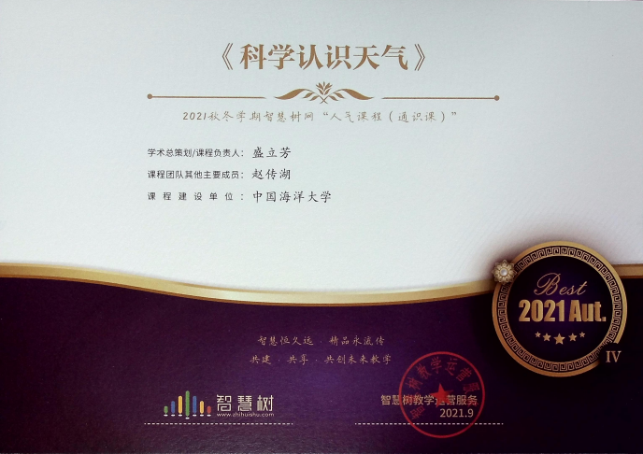
图6 《科学认识天气》是智慧树平台的人气课程

⑤建立科学素养评价体系
为了解决通识课程提升学生科学素养的教学目标，课程进行深入的教学研究，根据层次分析的方法，制定课程科学素养三级评价体系。依据层次分析法，设计针对专家的调查问卷，对课程研究与课程教学目标相匹配的知识目标、能力目标和态度目标（包括价值元素）展开调研，基于对10余位专家调查问卷的分析结果，建立课程科学素养三级评价指标体系，形成了包含3个维度、10个一级指标、36个二级指标的科学素养指标体系。科学素养指标的建立分三个维度开展。知识维度目标主要包含大气基础、天气变化、天气预报、气候变化与人类活动等方面的内容，能力维度目标重点包括现象观察、数据认知、科学思维等方面，态度目标包含科学精神、兴趣爱好、人文情怀等方面的指标。

表1 《科学认识天气》科学素养评价体系
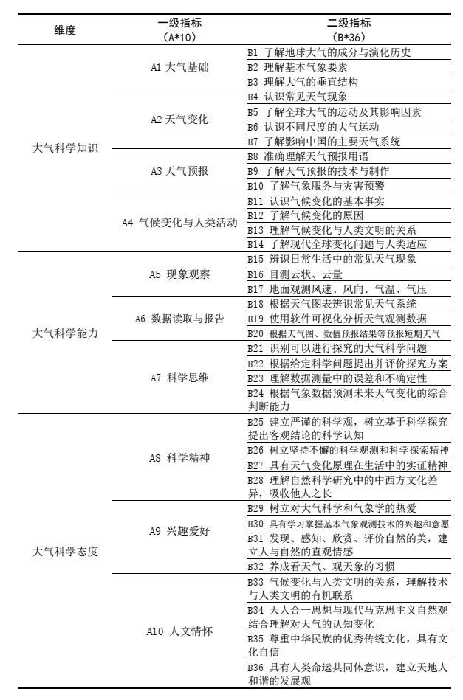

⑥课程思政的有效模式
《科学认识天气》课程以大气科学基本现象和问题为出发点，培养学生的科学思维与科学精神，学会用科学的方法和严密的逻辑思考问题并解决问题。将科学素养提高和科学精神培养贯穿于知识的讲解、课堂讨论、实习实践、读书报告的撰写等各个环节，形成严谨求是的课程文化。课程实践中其思政内容的设计，从制度认同、家国情怀、科学精神、文化自信、学术理论、职业素养、生态文明和全球视野等八个维度展开，充分融合传统文化的表达方式，起到了润物无声的效果。
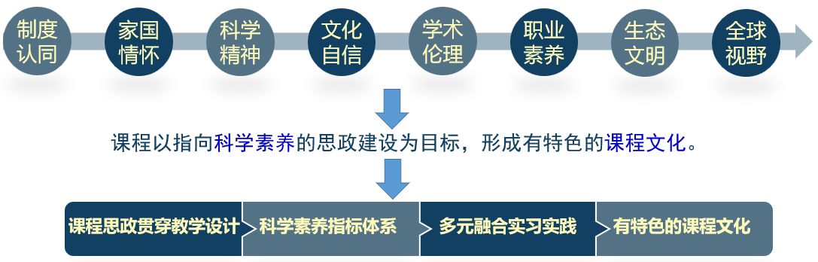
图7 《科学认识天气》课程思政模式探索

（3）通识课程的建设效果
经过了十多年的建设，课程的知识体系已较为成熟，内容上包含了四个模块：走近大气、认识天气、预报天气和保护大气。旨在介绍天气的基本知识，常见的天气现象及主要天气系统，现代天气预报技术和方法，人类活动对大气成分的改变和对地球气候的影响等内容。在此基础上，建立学生对天气变化和天气预报的正确认识，形成保护大气、保护地球的观念。课程深度介于专业性和科普性之间，在追求知识科学性和系统性的基础上，兼顾内容和表达上的趣味性，以期开拓学生视野，满足探究大气奥秘的渴望，建立人类社会可持续发展的理念。
《科学认识天气》课程建设成效显著，已成为中国海洋大学“科学与技术”类通识课的代表性课程。2018年参加学校秋季学期获评本科课程教学评估优秀，主编的教材《天气和气候的变化与预测》获校级优秀教材奖二等奖。2020年、2023年被获评学校和大气教指委的课程思政示范课程，2024年升级为中国海洋大学通识核心课。智慧树平台线上课程14期共选课超过10万人，2023年入选国家一流线上课程建设名单，为其他高校农学、林学、环境等专业学生提供了优质课程资源。
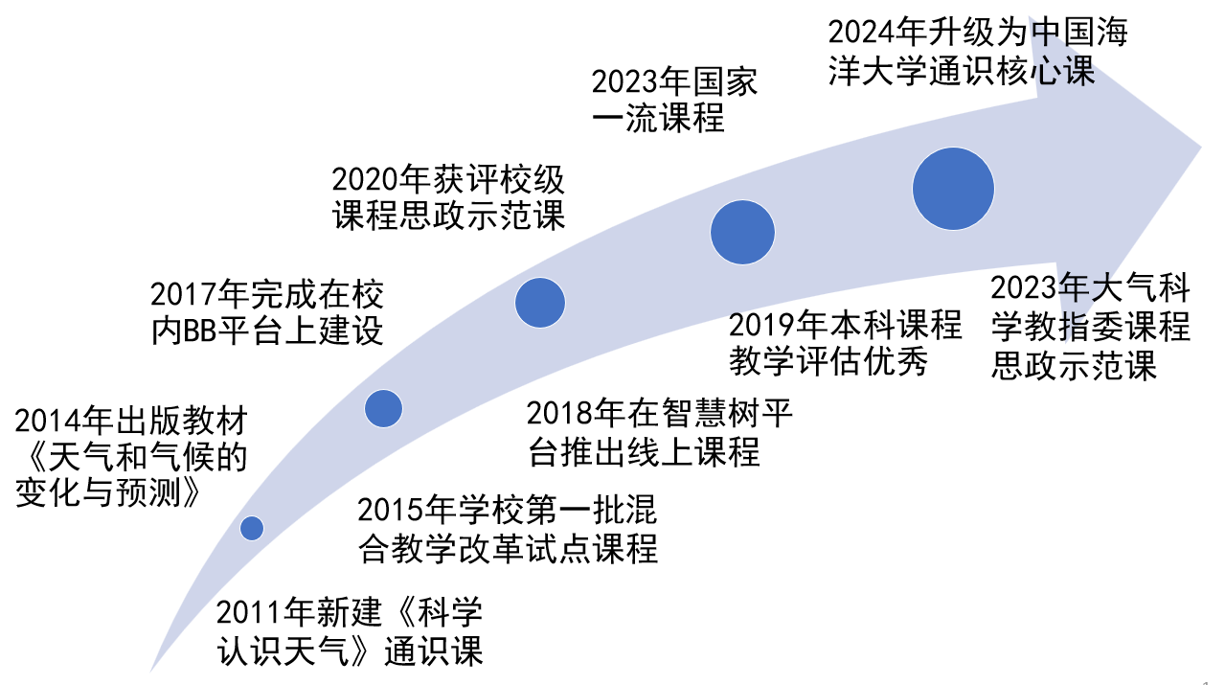
图8 《科学认识天气》课程的建设与发展

（二）、教学学术推动教学改革实践
坚持深入教学研究推进课程质量提升。通过教学研究课程团队能够深入了解教学过程、教材、教具以及学生学习情况等因素，从而找到提高教学质量的方法和策略。在《科学认识天气》的建设实践中，在团队建设、多元考核方法、科学素养评价体系、课程思政模式等方面持续开展教学研究，更好地把握学生的学习需求和特点，针对性地制定教学策略，提供更适合学生的教学内容和形式。
以《科学认识天气》课程为依托，主持中国高教学会项目1项，中国海洋大学校级重点研究项目2项及一般项目多项。这些研究不断更新教学团队的教学理念和教学观念，跟上教育领域发展的步伐，为学生提供更好的学习体验和发展机会。研究结果创新的教学理念和模式，可以及时发现和解决大气科学通识教育面临的问题和挑战，为教育改革提供科学依据和动力。
（三）、建立多元化的课程评价体系
面对提升学生综合素养的培养需求，探索课程多元评价体系建设。无论是在通识课《科学认识天气》还是专业课《大气科学导论》课的评价中，均不断地探索多元化的考核评价方法，通过多元化的客观定量评价与主观效果检验结合的评价方法，实现评价标准、评价对象、评价者、评价方法和评价形式的多元化，建设满足实现高等教育的认知、能力、情感和价值观培养目标的课程。
课程评价由形成性评价和总结性评价两部分组成。形成性评价通过课堂互动、个人或小组汇报展示、随堂测试、平时作业等形式进行测评。总结性评价主要用于对学生学习效果的总结和诊断，主要以期末考试、实习报告、读书报告等形成进行。这种形成性评价和总结性评价相结合的评价方式能够从不同的维度对学生的知识、能力进行更全面地评价，让课程学习评价环节更具客观性、多维性和高阶性。
表2 《科学认识天气》课程考核成绩构成
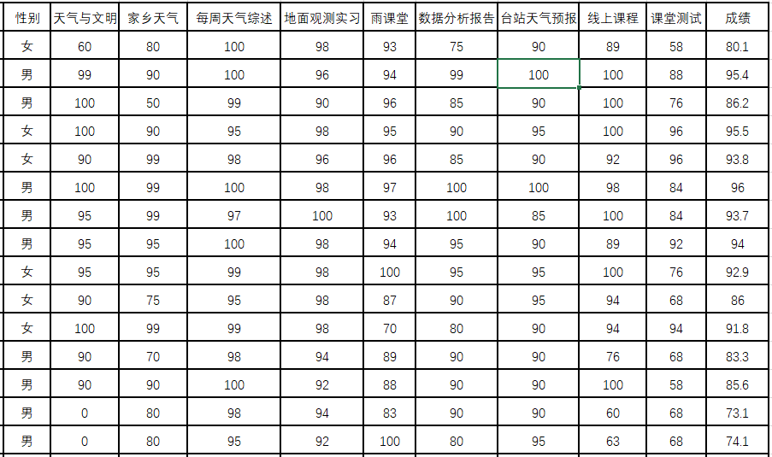
过程考核的实施与具体的课堂教学联系起来，在每一个环节的教学实践中所要求的学生具备的知识、能力和素质目标，都在考核的方式中有对应的关系。课程教学团队采用教育行动研究理念和范式，在多轮教学中不断积累经验、分析学生数据，采用螺旋迭代的方式修订和改进教学过程，最终形成了具有自身学科特色、指向学生科学素养发展的教学流程图（图9）。
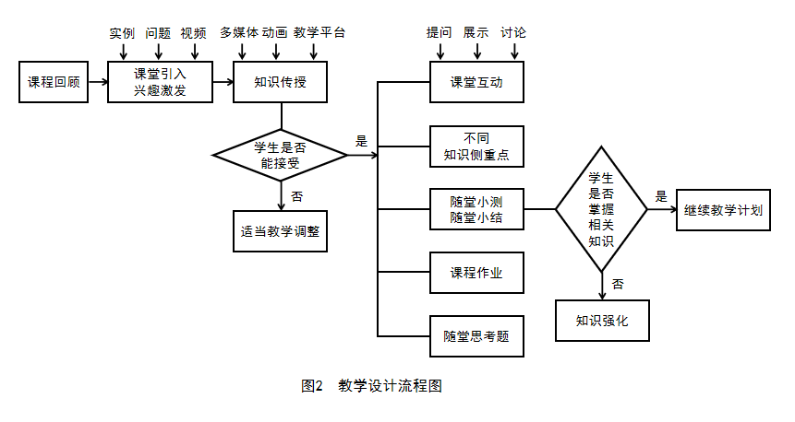
图9 课堂教学的流程
6.承担重要教学改革项目情况
项目名称 | 项目来源及项目级别 | 经费（万元） | 主持/参加（署名排序） | 起止日期
海洋气象创新人才协同培养体系研究与平台建设 | 中国海洋大学本科教育教学研究重点项目 | 3w | 主持 | 2024.01-2026.12
海洋气象科普进中小学校园 | 山东科学大讲堂项目 | 1w | 主持 | 2023.01-2023.12
科学认识天气 | 国家一流课程 | 0w | 参加（第2位） | 2023.05
《大气科学导论》课程重构与实践 | 中国海洋大学本科教育教学研究一般项目 | 1w | 主持 | 2023.06-2024.05
海洋气象科普团队 | 青岛市科普示范工程项目 | 2W | 主持 | 2023.01-2023.12
通识课程中的科学素养评价体系研究 | 中国高等教育学会“理科教育研究”专项课题一般项目 | 3w | 主持 | 2021.06-2023.12
基于多元评价体系的高阶性通识课程建设 | 中国海洋大学本科教育教学研究重点项目 | 3w | 主持 | 2020.01-2022.12
大气边界层与大气扩散 | 山东省优质课程 | 2w | 参加（第2位） | 2020.01-2022.12
科学认识天气 | 中国海洋大学教材建设基金重点项目 | 5w | 参加（第2位） | 2020.01-2021.12
7.主要教改论文、出版专著及编写教材情况
论文题目、专著名称/教材名称 | 期刊名称、卷次/出版社 | 时 间 | 署名情况
天气和气候的变化与预测 | 中国海洋大学出版社 | 2014 | 1/4
关于地球科学类通识课程建设的探讨 | 切问与笃行，论文集 | 2018 | 1/2
ChatGPT给理科高等教育带来的机遇和挑战——对大气科学教育的一点思考 | 高校智慧教研，2023（3） | 2023 | 2/5
大气科学专业虚拟教研室建设实践与探索 | 高校智慧教研，2023（2） | 2022 | 8/11
二十四节气形成过程——基于文献分析 | 气象史研究，第一辑 | 2021 | 2/2
指向科学素养发展的通识课教学模式探索 | 第7届高校教学发展网络年会论文集 | 2020 | 2/3
创新性实验项目对创新人才培养成效的探究 | 中国海洋大学学报（社会科学版），2018增刊 | 2018 | 2/4
8.教学获奖、成果推广应用及同行评价情况
（教学获奖的须附获奖证书复印件，并加盖单位公章，注明被推荐人排名及时间、推广应用范围。）
（一）教学获奖情况
2024年5月，全国气象科普工作先进集体负责人（第1位）；
2024年3月，中国海洋大学教学创新大赛二等奖（第1位）；
2024年1月，入选青岛市“蒲公英”科普名家（第1位）；
2023年5月，《科学认识天气》获评国家级一流本科课程（第2位）；
2023年5月，《科学认识天气》获评教育部大气科学类专业教学指导委员会“专业课程思政示范课”，《科学认识天气》课程团队荣获“专业课程思政示范课程建设团队” （第1位）；
2022年8月，山东省第九届高校青年教师教学比赛获优秀奖（第1位）；
2022年3月，2022年度中国海洋大学教学创新大赛的名单副高组三等奖（第1位）；
2021年12月，2021年度全国高校混合式教学设计创新大赛“设计之星（第1位）”；
2021年9月，中国海洋大学教师教学创新大赛二等奖（第1位）；
2021年5月，《科学认识天气》获评中国海洋大学课程思政示范课（第1位）；
2020年8月，中国海洋大学2020年度本科毕业论文优秀指导教师（第1位）；
2020年7月，中国海洋大学第九届本科教学优秀奖三等奖（第1位）；
2019年12月，中国海洋大学第五届“东升课程教学卓越奖”一等奖（第1位）；
2019年1月，中国海洋大学本科课程教学评估优秀（第1位）；
2018年5月，获中国海洋大学第十二届优秀教材奖二等奖（第1位）；
（二）本校应用情况
《科学认识天气》为本校第一批混合式教学改革试点课程。注重线上课程与线下教学活动紧密结合，综合应用Blackboard平台、雨课堂等现代信息工具，提高学生的学习兴趣，取得了较好效果，得到了同行、专家的肯定及同学们的赞许。2018年秋季学期获得教学评估优秀等级，2024年通过中国海洋大学通识核心课程立项。
教师团队获得多项教学研究课题，支撑课程持续建设。2017年秋季本课程获得校级基础通识课程建设立项，2020年“基于多元评价体系的高阶性通识课程建设”获得校级重点项目资助，2021年获评中国高教学会理科专业委员会项目1相。通过持续建设，改进教学内容，优化教学模式，从课程的总体设计、内容组织、课堂展现方式、学生参与程度、学习过程记录和课程评价等方面，制定了科学素养三级评价体系，形成自然科学类通识课程建设方案，对同类课程建设提供了良好经验，是面向全校的优秀观摩课程。
（三）面向其他高校学生应用情况
《科学认识天气》在全国高校的选课范围广，选课量较大。2018年至今在“智慧树网”上运营了14个学期，累计有296所学校、10.50万人选课。选课高校连续多期选课，应用效果好。学生参与度高。选课学生具有较好的学习积极性，通过见面课和手机APP问答等积极提问与相互交流讨论，促进了院校间的交流，实现优势资源的充分利用。
选课学生中有近半数学生来自贵州、云南、内蒙古等中西部省份，促进了东西部地区交流，实现了本科优质教学资源向高职院校输出。天水示范学院依托本课程开设了《气象学与气候学》。
本课程是海军气象保障人员必修课程。很多官兵缺乏气象知识，却承担气象保障工作。本课程知识点覆盖全又通俗易懂，对于学习能力较差和没有气象方面基础的人来说，是一门很好的入门课。军职在线APP在全军推广本课程。
（四）同行评价情况
学术性评价意见：《科学认识天气》课程内容结合了新的研究和教学成果，具有科学性、系统性和启发性，兼具通俗性和趣味性。课程体系完整，理念创新，特色鲜明，团队合理。课程开设符合时代精神要求，教学内容与时俱进，坚持以学生为中心进行课程的持续建设。对我国高校地学类通识课程建设具有较好的示范作用，具备良好的借鉴、推广和应用价值。
智慧树平台：《科学认识天气》是具有广泛通识性的开放课程，收到了教育部和地方高校师生的热烈欢迎，每学期平均选课人数超过6000人，学生认为这门课让他们受益匪浅，引起反思，提高保护环境意识。
教学评估专家：教学态度认真，教学文件齐备。教学内容、教学目标、教学过程、重点和难点设计详细。授课过程中，能够熟练讲授，声音洪亮，语言流畅，吐字清楚，教态自如。对教学工作极其认真负责，注意与学生交流互动，气氛活跃，教学效果良好。
9.教学团队建设情况
通识课程《科学认识天气》教学团队积累了丰富的教学经验，年龄结构合理，教学团队稳定。既有具有丰富的教学管理、课程设计和建设经验的资深教授，也有长期从事海洋气象实验室的实验教学与管理工作的老师。团队具有多年的教学学术研究经验，擅长使用学习科学的研究思路和方法对教学过程进行探索和分析，并将定量和定性研究手段灵活应用于学习效果评价。
（一）课程建设历史
2011年，《科学认识天气》课程开课；
2014年，出版教材《天气和气候的变化与预测》；
2015年，清华在线混合课程建设；
2018年，智慧树平台在线课程《科学认识天气》上线；
2018年，Blackboard平台建设课程；
2021年，校级课程思政示范课；
2023年，大气科学教指委课程思政示范课；
2023年，国家一流课程。
（二）团队成员
课程组织了老中青年龄结构合理的教学团队，同时又有学科交叉的优势互补。项目负责人赵传湖具有丰富的通识课程建设经验，主持了多项本科教学工程项目。盛立芳具有丰富的教学管理、课程设计和建设经验，对于课程的顺利开展进行方向性的把握和指导。刘应辰长期从事海洋气象实验室的实验教学与管理工作，在学生实习实践方面具有独到之长。刘世玉具有多年的教学学术研究经验，擅长使用学习科学的研究思路和方法对教学过程进行探索和分析，并将定量和定性研究手段灵活应用于学习效果评价。教学团队坚持“以本为本”，对课程教学精益求精，通过每学期的定期研讨，制定本课程发展目标和长期规划。
（三）建设成效
该课程是中国海洋大学本科教学优秀案例课程、教学评估优秀课程和全校的观摩示范课程。教学团队成员获得多项教学奖励。盛立芳教授获评全国气象教学名师、山东省高校教学名师，获中国海洋大学本科教学优秀奖二等奖，中国海洋大学第十届本科教学成果奖二等奖，第六届山东省高等教育省级教学成果奖三等奖，中国海洋大学第十二届本科教学成果奖一等奖等。刘应辰获得山东省教育厅省级优秀实验技术成果奖三等奖。
四、科研工作情况
科  研  简  况 | 赵传湖，副教授，硕士生导师，中国海洋大学海洋气象学系副主任，中国海洋湖沼学会水文气象分会理事、秘书长，山东气象学会、青岛气象学会会员。主要研究方向为北极气候变化与北极航道、中国降水的多尺度变化与机制。主持国家自然科学基金1项，承担国家重点研发计划项目、国家自然科学基金项目与省部级科研项目等多项，发表高水平学术论文20余篇。  专注基础科研，取得创新成果。以“静心科研，笃志创新”为信念，研究成果主要涉及了北极气候变化与北极航道预估，现代气候年际、年代际变化中的海气相互作用过程及东亚夏季风和短期气候预测等方面。分析了耦合气候模式对于全球大洋尤其是北大西洋、北太平洋海表温度模拟偏差及其机理；揭示了热带和副热带大西洋海温影异常响北太平洋海温的机理和可能途径。展开古气候定量重建工作，分析了550年来中国东部旱涝变化的年代际特征及其可能影响机制。  面向国家战略，提供科技支撑。全球变暖持续背景下，北极海冰的减少加速，为北极航运开发提供了有利条件。我国将北极航道纳入“一带一路”倡议，以保障我国能源输运安全，提高我国在北极事务中的地位。研究未来21世纪北极海冰变化以及北极的可通航性刻不容缓，利用CMIP6模式模拟结果，综合评估各模式模拟北极海冰变化的能力，研究在不同排放情景下，未来21世纪北极海冰面积与厚度的时空演变特征，构建北极航道综合潜在可通航指标，揭示21世纪不同时段北极航道的可通航性，为我国科学制定“冰上丝路”战略决策提供重要参考。  拓展局校合作，推进科研转化。基于大尺度海气相互作用方向的学科优势，与山东省气象局、宁夏气候中心、青岛市气象局等业务部门开展合作研究。揭示了高纬度海洋热状况变化对西北地区东部夏季降水的影响，北大西洋、喀拉海和巴伦支海等海域海温正异常可能使得西北东部夏季降水增加，所取得结果有助于改善该区域的旱涝预测，已经应用于区域气候预测系统。通过区域短期气候预测的增量方法，筛选大气环流指标和下垫面影响关键因子，建立了黄淮地区月-季尺度气候预测的统计动力模型。  搭建科研平台，促进学术交流。担任中国海洋湖沼学会水文气象分会理事、秘书长，与山东气象学会联合举办山东气象学会年会暨海洋气象科技与服务学术交流会，为青年科学家的学术交流提供平台。担任“海洋气象教育共同体”副秘书长，加强高校、业务单位之间的高水平协同创新，培养海洋气象领域具有科学精神和人文素养、具有创新意识和实践能力的高素质创新型一流人才，促进海洋气象事业的高质量发展。
汇  总 | 出版专著（译著等） 1 部。
 | 获奖成果共 2 项；其中：国家级 0 项，省部级 2 项。
 | 目前承担项目共 2 项；其中：国家级项目 2 项，省部级项目 0 项。
最  有  代  表  性  的  成  果 | 序号 | 成果（项目、论文、专著）名称 | 发表刊物，出版单位，时间（获奖的注明奖项名称、等级和颁奖单位） |  |  | 署名  情况
 | 1 | 西北地区东部降水异常机理及预测方法研究 | 宁夏回族自治区2020年度科学技术进步二等奖，宁夏回族自治区人民政府，2021 |  |  | 6/9
 | 2 | Processes and mechanisms for the model SST biases in the North Atlantic and North Pacific: A link with the Atlantic meridional overturning circulation | Journal of Advances in Modeling Earth Systems，2015 |  |  | 2/2（唯一通讯）
 | 3 | 1470—2019 年中国东部旱涝年代际变化及其与太平洋海表温度的关系 | 气象学报，2021 |  |  | 2/3（唯一通讯）
目  前  承  担  的  主  要  项  目 | 序号 | 项目名称 | 项目来源 | 起止时间 | 项目  经费 | 本人承担工作
 | 1 | 影响北极未来变化趋势的关键过程、情景与效应 | 国家重点研发计划子课题 | 2019.11-  2024.10 | 321W | 未来北极海冰变化预估
 | 2 | 准实时***数据开发与应用 | 国家重点研发计划子课题 | 2020.12-  2025.12 | 500W | 数据分析与建模

五、推荐、评审意见
院系意见 | 该申报材料思想导向正确。候选人及其团队教师成员遵纪守法，无违法违纪行为，不存在师德师风、学术不端等问题，未出现过教学事故。候选人一直是我院教学和科研一线骨干教师，教书育人成果显著，学院同意推荐其参评全国气象教学名师。  负责人（签字） （公章）  联系电话： 2024年 月 日
教务处意见 | 所填报教学情况属实，同意推荐赵传湖申报全国气象教学名师。  负责人（签字） （公章）  联系电话： 2024年 月 日
学 校  意 见 | 同意推荐赵传湖申报全国气象教学名师，学校将在各方面给予全力支持。  负责人（签字） （公章）  联系电话： 2024年 月 日
中国气象局  人事司意见 | （公章）  2024年 月 日

